Ciencias Naturales - Física 1º medio / Unidad 1 / OA10 / Actividad 3
- Ondas estacionarias en una cuerda

- Utilizan una cuerda larga y, agitándola con rapidez de un extremo, con el otro extremo fijo, observan las ondas estacionarias producidas, como la que se ilustra en la figura siguiente:

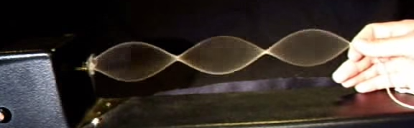

- Responden:
- La onda estacionaria ¿tiene origen o solo es un modo de vibración del medio?
- De acuerdo a la figura que representa una onda estacionaria, ¿se puede afirmar qué puntos de la cuerda están en dos posiciones diferentes al mismo tiempo?
- Reflexionan sobre la importancia del estudio de este tipo de ondas para comprender cómo emiten sonidos diversos instrumentos musicales.

Observaciones a la o el docente
Para esta actividad se puede utilizar como generador de ondas un timbre eléctrico, un cepillo de dientes eléctrico y una bomba de acuario, entre otros objetos.

- Tras revisar ejemplos relacionados, analizan algunos modos en que estos vibran, como los ilustrados en la figura siguiente:
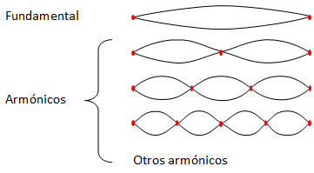
- Responden:
- Si se hace oscilar una cuerda cuyos dos extremos están fijos, ¿cómo se pueden lograr oscilaciones con diversos armónicos?
- ¿En qué modo vibra normalmente una cuerda de guitarra cuando se la pulsa?
- Si la cuerda de una guitarra mide 77 centímetros, ¿qué longitud de onda tendrá la onda que se establece en la cuerda al pulsarla del modo habitual?
- ¿Cómo son las frecuencias de los armónicos comparadas con la del modo fundamental?
- ¿Qué relación existe entre la distancia entre dos puntos estacionarios consecutivos y la longitud de onda?
- ¿Cómo se explican los puntos estacionarios?
- ¿Cómo son las longitudes de las cuerdas en un arpa, comparadas con las de una guitarra acústica?
- ¿Qué función desempeñan los clavijeros en estos instrumentos?

¿Qué función cumplen los trastes en una guitarra?

